Kateřina Jelínková, Tots & Co Beaumont, Irsko

Do Dublinu, hlavního města Irska, jsem přiletěla koncem ledna na čtyřtýdenní stáž. Tuto možnost jsem měla díky Bohemia - Hotelová škola a Střední pedagogická škola a Základní škola s. r. o. a také díky programu Erasmus+.
Po dobu stáže jsem pracovala v Montessori mateřské školce Tots & Co jako učitelka. Ve školce jsem si s dětmi hrála a pomáhala jsem jim kdykoli to potřebovaly, také jsem s nimi zpívala a dokonce i tancovala. Učitelek a učitelů bylo ve školce asi deset, z toho asi polovina byla ze Španělska. S učiteli v mé třídě jsem byla velmi spokojená, se vším se mi snažili pomáhat, když bylo potřeba, a také mi vše vysvětlili.
Na začátku praxe jsem moc nevěděla, jak budu práci ve školce s dětmi zvládat. Ale díky praxi vím, že s dětmi si užijete spoustu zábavy. Sice to je někdy trochu náročné, ale za ty krásné vzpomínky a zkušenosti to stojí. Díky stáži mi přijde, že jsem se zlepšila i v anglickém jazyce. Nyní jsem si více sebevědomá v porozumění a v mluvení než před stáží.
Co se týče ubytování, tak si nemůžu vůbec na nic stěžovat, lepší rodinu jsem ani mít snad nemohla. Měla jsem pokoj jenom pro sebe, ale v rodině jsme byli celkem tři. Paní nám připravovala snídaně a teplé večeře, pokaždé když jsme jeli na výlet, tak jsme od ní dostávali balíčky s jídlem. Na výlety jsme jeli třeba na Malehide, Moherské útesy a o státním svátku jsme byli v botanické zahradě.
Z grantu jsme měli hrazené ubytování, stravování, MHD, kapesné i letenky. Ze začátku jsem se bála, jak s penězi vyjdu, ale v průběhu stáže jsem zjistila, že s tím problém vůbec mít nebudu.
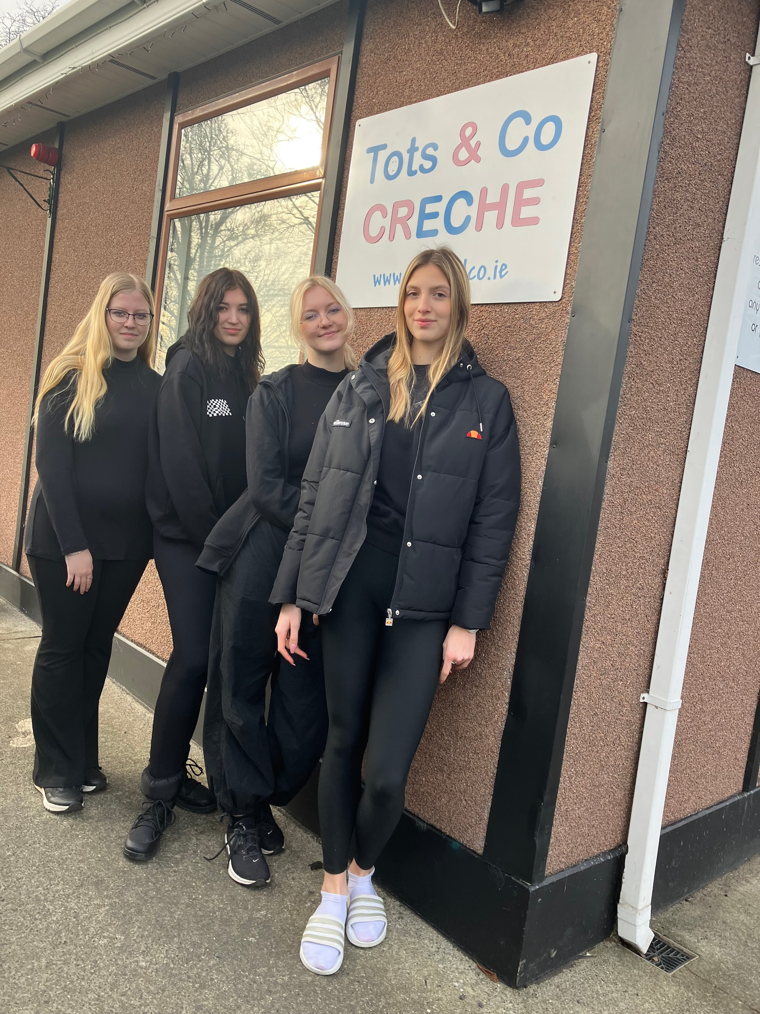
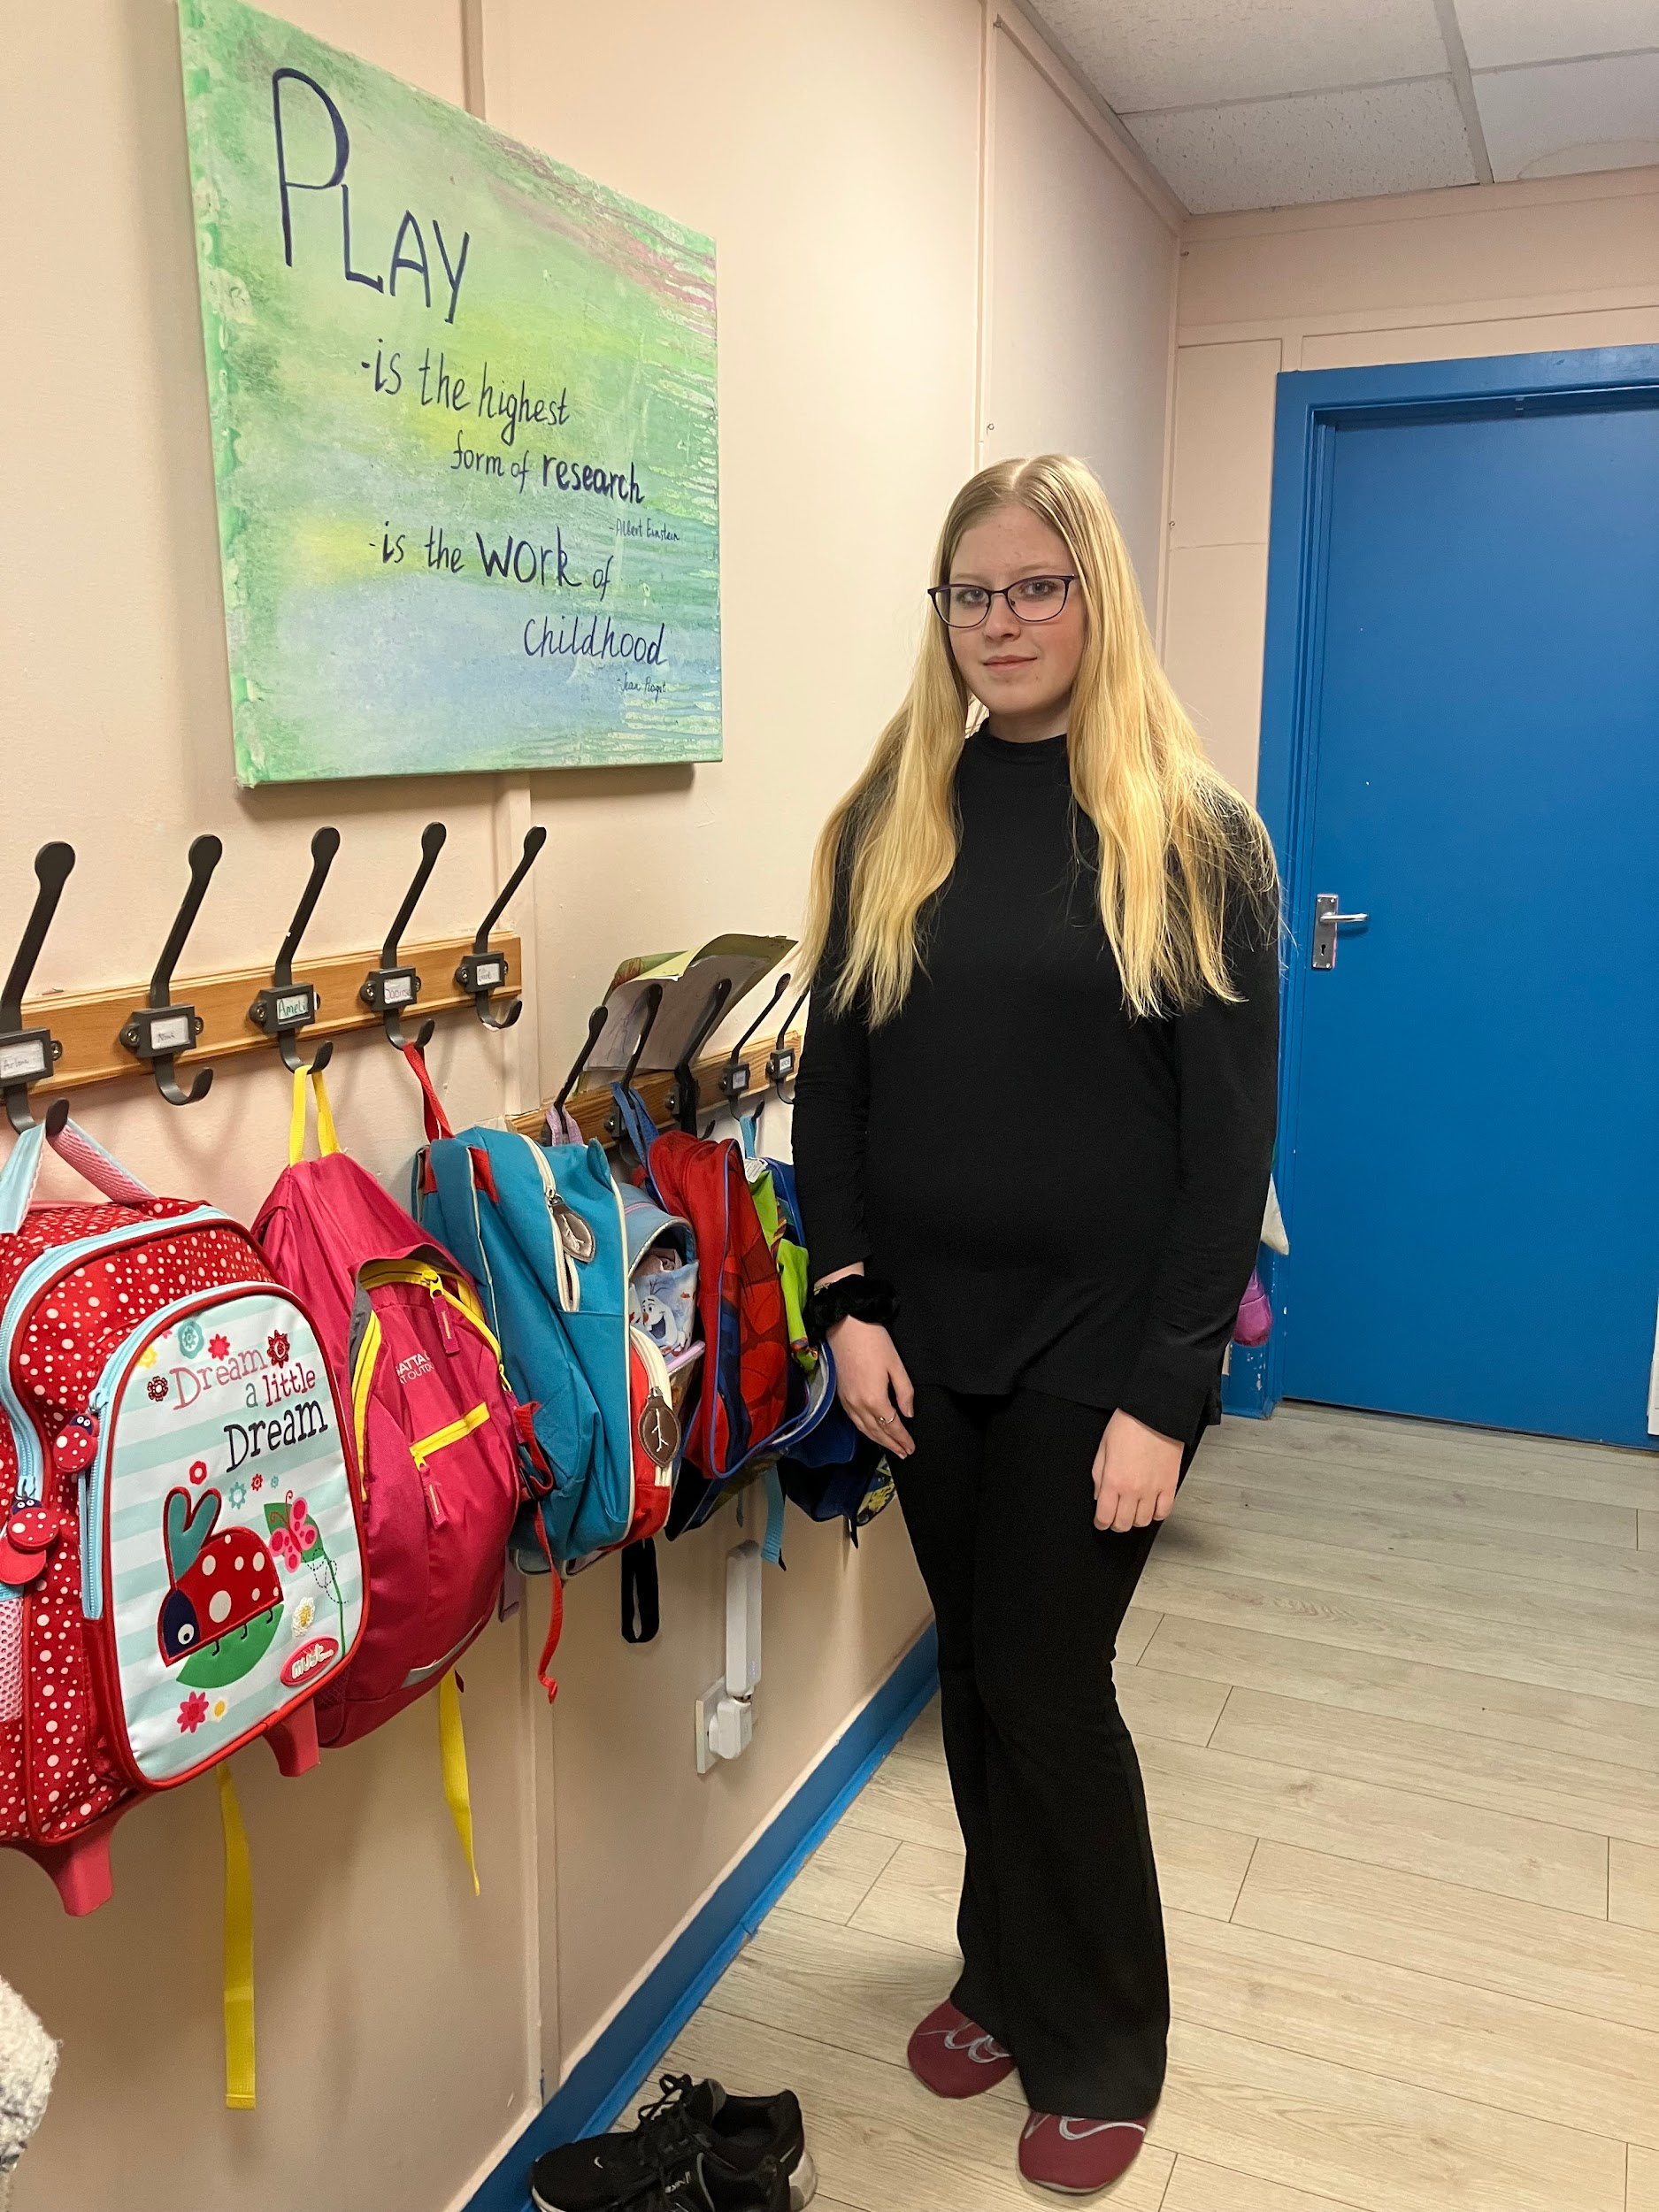
Dnes jsem ráda za tuto zkušenost, a kdybych měla znovu tuto příležitost, asi bych ji využila znovu.

